Práce pro žáky 4. ročníku od 30. března do 3.dubna 2020

Dobrý den , zdravím všechny děti, rodiče, prarodiče. Týden se s týdnem sešel a již jsou zde další úkoly. Podle zpětné vazby od Vás, vše zvládáte velmi dobře. Našli jste již způsob, jakým se Vám pracuje nejlépe. Tak je dobré pokračovat i nadále. Pokud by jste si s něčím nevěděli rady , pište, volejte.
ČESKÝ JAZYK
Stále průběžně procvičovat skloňování podstatných jmen všech rodů, zařazení podstatných jmen ke vzorům, opakovat vyjmenovaná slova a slova příbuzná zdůvodňovat psaní y-ý, i-í, zdůvodňovat všechny pravopisné jevy ,na které v textu ,,narazíte“. Opakovat osoby u sloves ( Já, ty, on …….,my, vy,….). Časy podle str. 140 v učebnici. Stále opakovat pojem INFINITIV (UČ str. 140 dole). V procvičování je dobré využívat doporučené internetové stránky ( v záložce rodičům).
Napsat si diktát podle UČ str.148 cv.3 ( můžete se zkusit oznámkovat)
UČ str. 150 ZPŮSOB PODMIŇOVACÍ
V těchto cvičeních je dobré mít před sebou napsané přehledy PÁDŮ, ČÍSEL, RODŮ, VZORŮ, OSOB, ČÍISEL, ČASŮ, ZPŮSOBŮ. Toto dětem pomáhá.
Do sešitu pište to co uznáte za vhodné.
ČJ PS str. 47 – 48
Čítanka číst do strany 123 – 126, průběžně budeme doplňovat učivo vlastivědy
vybranými texty z čítanky
MATEMATIKA
POČETNÍ VÝKONY S PŘIROZENÝMI ČÍSLY – pokračování, procvičování.
Učivu o ZLOMCÍCH se budeme věnovat až příští týden.
UČ str.123 JAK DLOUHO ŽILI
Zkusit si vypočítat, kolika roků se jednotlivé osobnosti dožily, zařadit je správně ke století , ve kterém žily -souvisí s vlastivědou.
Ve slovních úkolech dbát na přečtení (i vícekrát) a porozumění zadání. Opakované čtení otázky. Postupovat po větách, jsou tak zvyklí ze školy, usnadňuje to pochopení úlohy.
Geometrie – UČ str.110 . OBDÉLNÍK A ČTVEREC, rýsovat, počítat obvody těchto obrazců – procvičování. Procvičovat vzorce pro jejich obvody.
U rýsování obdélníku a čtverce si vždy uděláme náčrt – od ruky, popíšeme.
Následně pak narýsujeme. Silněji vytáhneme to, co jsme měli narýsovat
VLASTIVĚDA
UČ str.48 -49
OD HUSITSKÝCH VÁLEK K JIŘÍMU Z PODĚBRAD
MISTR JAN HUS
Číst, odpovídat na modré otázky vedle článku str.49. Udělat si stručný zápis.
PS VL str.21 – úkol 1,2,3 Učivo je možné doplnit zajímavostmi z knih, časopisů, internetu. Důležité je stále procvičovat orientaci na mapě, na co v textu narazíte( i v jiných předmětech), to ukázat na mapě.
PŘÍRODOVĚDA
NEŽIVÁ PŘÍRODA – pokračování UČ str.78 - 79
MINERÁLY, SŮL KAMENNÁ, ZLATO, DIAMANT, DRAHÉ KAMENY
Přečíst si, udělat jednoduchý zápis podle – CO JE DŮLEŽITÉ na str.79, stručně odpovídat na otázky. PS – nic.
Učivo je možné doplnit zajímavostmi z internetu, knih, časopisů, vlastním pozorováním přírody atd.

AJ 4. třída
Věty v rámečku si napiš do sešitu.
Minulý týden jste si zopakovali sloveso I like/ I don´t like.
Tento týden budeme mluvit o jiné osobě, která má něco ráda.
Budeme opakovat zvířata a jídlo
Když byste chtěli říct: NAPIŠ SI DO SEŠITU:
Já jím zmrzlinu. = I eat an ice cream.
Ty jíš špagety. = You eat spaghetti.
On jí rýži. = He eatsrice.
Ona jí ovoce. = She eats fruit.
Ono (=zvíře) jí červy. It eatsworms.
My jíme sushi. = We eat sushi.
Oni jí pizzu. = They eat pizza.

U osob I (já), you (ty, vy), we (my), they (oni) říkámeEAT.
!POZOR Změna je ve 3. osobě jednotnéhočísla – he (on), she (ona), it (to, ono)!
Určitě jste si všimli, že v 3.os.jedn. čísla přidáváme ke slovesu písmenko s.
Je to jednoduché, jen si to musíte pamatovat
Stejně to platí, když místo zájmen he, she, it použijeme jméno: NAPIŠ DO SEŠITU:
Petr jí jablko. Peter eats an apple. (Peter = he)
Lucka jí polévku. Lucy eatssoup. (Lucy = she)
Kočka jí rybu. The cat eats fish. (cat = it)

ÚKOL DO SEŠITU: Přelož (pomáhej si nápovědou z rámečků):
Očísluj je a PIŠ JE DO SEŠITU JEN V ANGLIČTINĚ.
- Jana jí chleba a máslo.
- My jíme cereálie.
- On jí kuře.
- Pes jí párky.
- Oni jí těstoviny a sýr.

Jídlo máte ve složce, kdo by si nevěděl rady, může si slovíčka připomenout tady:https://www.englishwsheets.com/food-and-drinks-1.html
Stejně budete postupovat, když budete mluvit o pití.
Já piju limonádu. – I drink lemonade.
Ty piješ colu. – You drink coke.
My pijeme čaj. – We drink tea.
On pije mléko. – He drinks milk.
Zuzka pije vodu. – Sue drinks water.
Zase přidáváme ke 3. Osobě písmenko s.

ÚKOL NA DOMA
Podívej se doma do ledničky nebo do špíze a říkej si nahlas věty, co jíš nebo piješ
UČ. STR. 33
Přečti si o zvířatech. Neznámá slovíčka si napiš do slovníčku. (Piš jen ty, které neznáš a nauč se je. Slovíčka, která znáš, si psát nemusíš. Nebo si je můžeš vytisknout a nalepit.
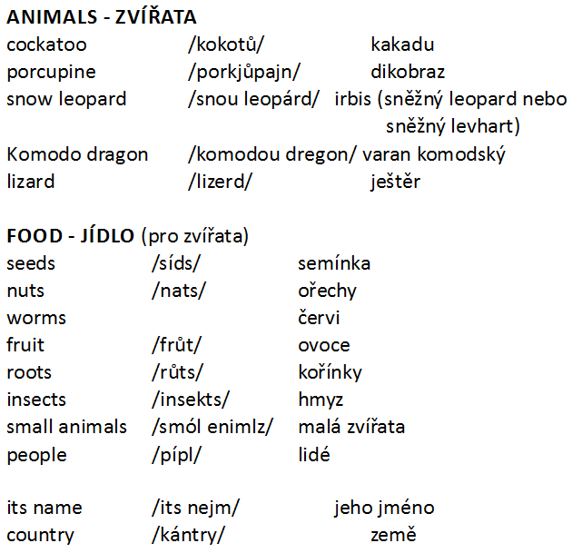

Na straně 33 si přečti NAHLAS zajímavosti o zvířatech a pak si přečti cvičení
- Read and match – 1 – 4 a přiřaď věty ke zvířatům nahoře.
PS str. 33/ celá
Pozor na cvičení 2: Kroužkuješ eat nebo eats podle osoby na začátku věty (a porcupine – dokobraz – zvíře – TO – IT – proto je eats.)
Když mluvím o sobě I – já, používám jen eat. I eat fries.

DOBROVOLNÝ ÚKOL:
Vyber si nějaké zajímavé zvíře, zjisti si o něm informace a vytvoř podobný popis jako na straně 33. Nakresli (nalep) zvíře do sešitu.

Budu ráda, když mi vaše práce pošlete na email kolarovaeva@email.cz nebo na messenger (najdete mě jako Eva Kolářová a určitě mě poznáte podle fotky nebo na telefon na whatsup 606609447 – kdo máte možnost, vyfoťte, co máte za úkol a pošlete mi to jako fotku – tak, aby nebyla rozmazaná, ať můžu kdyžtak opravit chybičky a podívat se, jak se vám angličtina doma daří. Můžete to poslat i z telefonu rodičů, jen se vždy podepište, ať vím, od koho to je )

GOOD LUCK!(hodně štěstí)
Zde můžete procvičit zvířata:
https://www.learningchocolate.com/content/animals-1
https://www.learningchocolate.com/content/animals-2
http://s.mound.free.fr/skyblues67/animals/animalsxword1.htm
A tady jídlo:
https://agendaweb.org/exercises/vocabulary/food/food-drink.htm
https://esl.writingexercises.co.uk/food-word-mix-1.php

